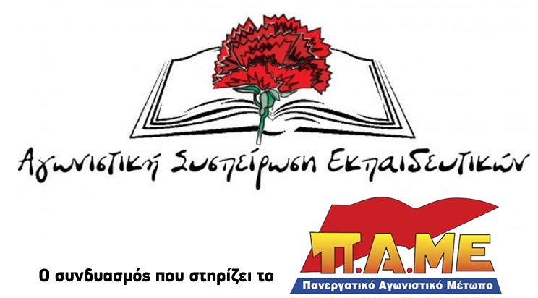
Άριστα στην ασέλγεια σε βάρος της Ιστορίας για την υπουργό Αριστείας!
“Μη χαίρεστε που σκοτώσατε το κτήνος.
H σκύλα που το γέννησε ζει και είναι πάλι σε οργασμό.”
Μπ. Μπρεχτ
Χωρίς έκπληξη, είναι αλήθεια, διαβάσαμε το μήνυμα της υπουργού Αριστείας κας Ν. Κεραμέως για την 28η Οκτωβρίου. Χωρίς καμία αιδώ, η υπουργός βγάζει λάδι το ναζισμό και το φασισμό μια και στην ανακοίνωσή της δεν υπάρχει η παραμικρή αναφορά. «Είναι και αυτή μια στάσις, νοιώθεται» κατά τον Καβάφη. Είναι η μόνιμη στάση των απολογητών του καπιταλισμού, δηλαδή των μεγάλων εταιρειών, με λίγα λόγια αυτών που χρηματοδότησαν και εξόπλισαν το ναζιστικό τέρας;
Θυμίζουμε στην κα υπουργό ορισμένες ενοχλητικές για την ίδια και τους άλλους απολογητές του καπιταλισμού «λεπτομέρειες»:
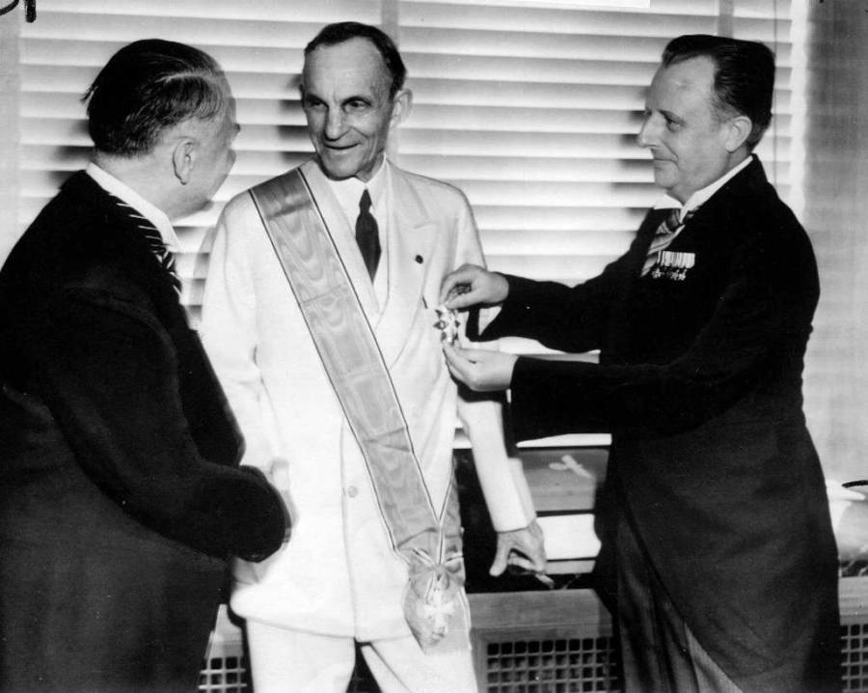
- Μεγάλα μονοπώλια (όχι μόνο γερμανικά) χρηματοδότησαν και συνεργάστηκαν ανοιχτά τους Ναζί: η αμερικανική ΙΒΜ έστησε αυτόματα συστήματα στα στρατόπεδα θανάτου, η γερμανική IG FARBEN (η σημερινή Bayer) εφοδίαζε τους ναζί με πετρέλαιο, η γερμανική Siemens χρησιμοποίησε κρατούμενους των στρατοπέδων στα εργοστάσιά της, η αμερικανική τράπεζα JP Morgan χρηματοδότησε πειράματα ευγονικής πριν τον πόλεμο, η αμερικανική Ford την ώρα που οι Αμερικανοί στρατιώτες έχυναν το αίμα τους συναλλασσόταν με τους Ναζί κερδίζοντας εκατομμύρια, καθώς κατασκεύαζε μεγάλο μέρος των φορτηγών που χρησιμοποίησαν στον πόλεμο! Η αμερικανική Standard Oil προμήθευε με καύσιμα τόσο τους Συμμάχους όσο και τον Άξονα στη διάρκεια του πολέμου. Η αμερικανική ITT συνέδραμε βελτίωση του γερμανικού συστήματος πληροφοριών και σχεδίασε τις βόμβες Focke - Wulfs που χρησιμοποιήθηκαν ενάντια στα συμμαχικά στρατεύματα. Η αμερικανική General Motors κατασκεύασε χιλιάδες θωρακισμένα αυτοκίνητα, φορτηγά και τανκς για τον γερμανικό στρατό.
Ο Χένρι Φορντ παρασημοφορείται
από το ναζιστικό καθεστώς.
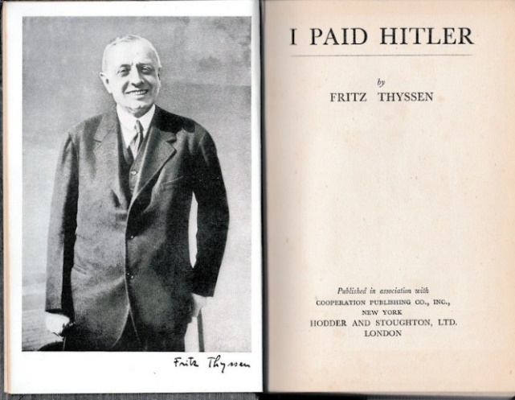
- Ο Φριτς Τίσεν (της γνωστής βιομηχανίας χάλυβα) έγραψε βιβλίο με τον αποκαλυπτικό τίτλο «I paid Hitler», ο Πρέσκοτ Μπους (παππούς του αμερικανού προέδρου Τζορτζ Μπους του νεότερου) ήταν ο στενότερος συνεργάτης του Τίσεν, ο Χένρι Φορντ παρασημοφορήθηκε από τους Ναζί, ο μεγαλοκαπιταλιστής Τζόζεφ Κένεντι (πατέρας του αμερικανού προέδρου Τζον Κένεντι) ως πρεσβευτής των ΗΠΑ στη Μ. Βρετανία στη διάρκεια του Β΄ Παγκοσμίου Πολέμου προσπάθησε δύο φορές να συναντηθεί με το Χίτλερ και να προχωρήσει στη σύναψη συμφώνου φιλίας ή έστω ουδετερότητας των ΗΠΑ με τους ναζί, ενώ ταυτόχρονα δήλωνε: «ο πόλεμος κατά του φασισμού δεν είναι πόλεμος για την δημοκρατία».
- Στις 20 Φεβρουαρίου 1933, λίγο πριν τις γερμανικές εκλογές, 25 γερμανοί μεγαλοβιομήχανοι συναντήθηκαν με το Χίτλερ στο Βερολίνο. Τους ανακοίνωσε ότι οι Ναζί ήθελαν να αποκτήσουν έλεγχο της Γερμανίας, να διαλύσουν το κοινοβούλιο, να κτυπήσουν κάθε αντιπολίτευση με βία, να αποκαταστήσουν τη δύναμη της Βέρμαχτ. Μεταξύ των παρευρισκομένων ήταν: Γουστάβος Κρουπ, επικεφαλής της πολεμικής βιομηχανίας Alfred Krupp A.G. και πρόεδρος του Συνδέσμου Βιομηχάνων, τέσσερα ηγετικά στελέχη της I. G. Farben, Αλβέρτος Βόγκλερ, επικεφαλής της United Steel Works της Γερμανίας. Η συνάντηση έληξε με τη σύσταση ειδικού ταμείου υποστήριξης των Ναζί στις επερχόμενες εκλογές του Μάρτη 1933, ύψους 3.000.000 μάρκων.
Η κυνική ομολογία του μεγαλοβιομηχάνου Τίσεν
Είναι λοιπόν σαφές ότι ο ναζισμός δεν είναι προϊόν κάποιου λαϊκισμού. Είναι το πιο γνήσιο παιδί του καπιταλισμού και για αυτό η κα Κεραμέως σπεύδει να τον «βγάλει λάδι». Δε γίνεται να υποστηρίζεις τον πατέρα και να αποποιείσαι το παιδί του…
Επίσης είναι σαφές ότι, αντίθετα με όσα λέει η ανιστόρητη υπουργός, στον πόλεμο του ’40 και στην κατοπινή αντίσταση δεν ήμασταν όλοι οι Έλληνες μαζί. Μεγάλο μέρος των Ελλήνων και ιδιαίτερα της αστικής τάξης συνεργάστηκε κανονικότατα με τους Ναζί κατακτητές.
Ο αγώνας ενάντια στο παιδί του καπιταλισμού, το ναζισμό δεν είναι ζήτημα DNA όπως αντιεπιστημονικά ισχυρίζεται η κα Υπουργός. Της υπενθυμίζουμε ότι το 1/3 των νεκρών του Β΄ Παγκοσμίου Πολέμου (20.000.000 ή δύο Ελλάδες) ήταν Σοβιετικοί πολίτες και στρατιώτες. Αυτοί σήκωσαν το κύριο βάρος κατά του τέρατος για 3 ολόκληρα χρόνια, όταν οι Δυτικοί σύμμαχοι (ΗΠΑ και Μ. Βρετανία) «αγρόν ηγόραζον».
Η «δημοκρατία» την οποία επικαλείται η κα υπουργός είναι η δημοκρατία του γύψου για τα συνδικάτα, της απαγόρευσης του 90% των απεργιών, της ωμής καταστολής σε όσους διεκδικούν και αντιστέκονται, του συναγελασμού με τους δολοφόνους και εκμεταλλευτές του ΝΑΤΟ και της ΕΕ, του πολέμου και της προσφυγιάς. Αυτή η δημοκρατία δεν είναι των εργαζομένων, ούτε οι λαοί στο Β΄ Παγκόσμιο Πόλεμο πάλεψαν για μια τέτοια δημοκρατία.
Σε ένα συμφωνούμε με την κα Κεραμέως: οι συνάδελφοι πρέπει να μιλήσουν θαρρετά και ανοιχτά στους μαθητές. Είναι καθήκον μας να τους δείξουμε πώς ο καπιταλισμός γεννά το τέρας του ναζισμού, ποιοι επωφελούνται από αυτόν και ποιοι (και κυρίως γιατί) τον θωπεύουν ώστε να τον αξιοποιήσουν, όποτε τους χρειαστεί. Άλλωστε εμείς δε χαιρόμαστε, επειδή απλά σκοτώθηκε το κτήνος το 1945, γιατί ξέρουμε πως η σκύλα που το γέννησε είναι πάντα σε οργασμό. Με αυτήν πρέπει να τελειώνουμε οριστικά.
ΥΓ1. Να πληροφορήσουμε την αναζητούσα την ιστορική αλήθεια κα υπουργό ότι πλέον έχει διαλευκανθεί πλήρως πως ο Β΄ Παγκόσμιος ξεκίνησε την 1η Σεπτέμβρη 1939, όταν το γνησιότερο παιδί του καπιταλισμού, ο ναζισμός, επιτέθηκε στην Πολωνία, ένα ολόκληρο χρόνο δηλαδή πριν τη φασιστική επίθεση στην Ελλάδα.
ΥΓ2. Η κα υπουργός με βάση τον δικό της νόμο για τη βάση του 10, μένει μετεξεταστέα, αν δεν απορρίπτεται, στο μάθημα της Ιστορίας. Ας αφήσει λοιπόν τα παραμύθια περί αριστείας και ας μην εφαρμόσει κάτι στο οποίο η ίδια δεν μπορεί να ανταποκριθεί ούτε στο ελάχιστο…

Αθήνα, 27 Οκτωβρίου 2019

